Rīgas 1. vidusskola
Ieskaite fizikā 10. klasei
1. variants
Darba izpildes laiks 80 minūtes

- Uzdevums (10 punkti).
Vai apgalvojums ir patiess? Apvelc aplīti vārdam “Jā” vai “Nē”!
N.p.k. | Apgalvojums | Jā | Nē
1. | Ātrums ir skalārs lielums.
2. | Ja pa horizontālu virsmu ar horizontālu vilcējspēku vienmērīgi pārvieto kasti, tad vilcējspēka modulis ir lielāks nekā berzes spēka modulis.
3. | Ja kustības vienādojums ir v=5+2t, tad kustība ir vienmērīgi paātrināta taisnlīnijas kustība.
4. | Divu dažādas masas ķermeņu mijiedarbībā lielākas masas ķermenis iegūst lielāku paātrinājumu.
5. | Ātrums 10 m/s ir lielāks nekā 36 km/h.
6. | Ja mehānisma lietderības koeficients ir 80%, tad lietderīgais darbs ir 20% no visa padarītā darba.
7. | Vertikāli augšup izsviestas lodītes pacelšanās laiks ir tikpat liels, cik nokrišanas laiks, ja neņem vērā gaisa pretestību.
8. | Jaudas mērvienība ir džouls.
9. | Uzspiestas svārstības ir nerimstošas.
10. | Svārstību amplitūda ir maksimālā novirze no līdzsvara stāvokļa.

2.uzdevums (5 punkti)
Automašīna pārvietojas ar ātrumu 72 km/h. Cik lielu attālumu tā veic bremzēšanas pēdējā sekundē, ja bremzēšanas paātrinājums ir 4 m/s².
3. uzdevums (6 punkti)
Uz dēļa, kas novietots 50° leņķī pret grīdu, atrodas kaste, kuras masa ir 10 kg. ( sin 50º≈0,766; cos 50º≈0,643.)
- Papildini zīmējumu ar vienu koordinātu asi paralēli dēlim, bet otru asi – perpendikulāri dēlim!
- Uzzīmē kastei pielikto smaguma spēku!
- Uzzīmē kastes smaguma spēka projekciju uz asi, kas paralēla dēlim!
- Uzzīmē kastes smaguma spēka projekciju uz asi, kas perpendikulāra dēlim!
- Uzzīmē kastei pielikto dēļa balsta reakcijas spēku!
- Aprēķini kastei pielikto dēļa balsta reakcijas spēku un slīdes berzes spēku, ja slīdes berzes koeficients ir 0,6 !
4. uzdevums (7 punkti)
Lodīte, kuras masa ir 0,10 kg, brīvi krīt vertikāli lejup no augstuma h pret galda virsmu AB. Stroboskopiskā attēlā parādīti lodītes stāvokļi no palaišanas momenta ik pēc 0,10 sekundes. Pieņemt, ka g = 10 m/s² un gaisa pretestību neievēro.

Ieraksti atbildes aiz katra jautājuma!
1. Cik ilgi lodīte krīt līdz galda virsmai?
2. No cik liela augstuma virs galda lodīte sāka krist?
3. Cik liela ir lodītes potenciālā enerģija palaišanas momentā attiecībā pret galda virsmu?
4. Cik liela ir lodītes kinētiskā enerģija momentā, kad lodīte triecas pret galda virsmu?
5. Cik liela ir lodītes pilnā mehāniskā enerģija, kad lodīte atrodas 25 cm augstumā virs galda?
6. Cik liela ir lodītes kinētiskā enerģija, kad lodīte atrodas 25 cm augstumā virs galda?

5. uzdevums (10 punkti)
Virtuālā datoreksperimentā tika novērota divu vagonešu sadursme. Augšējā attēlā parādīta situācija pirms sadursmes, apakšējā – pēc sadursmes (sadursmē vagonetes sakabinās kopā). Vagonešu masas atbilstīgi ir m₁ = 200 kg un m₂ = 100 kg, bet ātrums pirms sadursmes:
v₁ = 0,5 m/s, bet v₂ = 2 m/s. Pieņem, ka vagonetes pēc sadursmes paliek uz sliedēm!

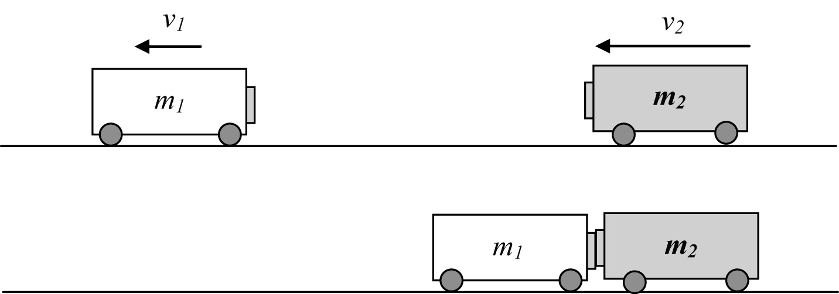

- Aprēķini katras vagonetes impulsu pirms sadursmes!

- Cik liels ir vagonešu kopējais impulss pirms sadursmes?

- Cik liels ir vagonešu kopējais impulss pēc sadursmes? ………
- Cik liels ir vagonešu ātrums pēc sadursmes? Parādi risinājuma gaitu!

5. Kāda veida sadursme notiek starp vagonetēm? .. ...........................................
6. Uz kuru pusi vagonetes pārvietojas pēc sadursmes? Paskaidro!
7. Cik liela ir abu vagonešu kopējā kinētiskā enerģija pirms sadursmes?
Parādi risinājuma gaitu!
8. Cik liels siltuma daudzums izdalās vagonešu sadursmē? Parādi risinājuma gaitu!

6. uzdevums (6 punkti)
Auklā iekārta lodīte izdara svārstības ap līdzsvara stāvokli. Lodītes novirze no līdzsvara stāvokļa mainās tā, kā parādīts grafikā.
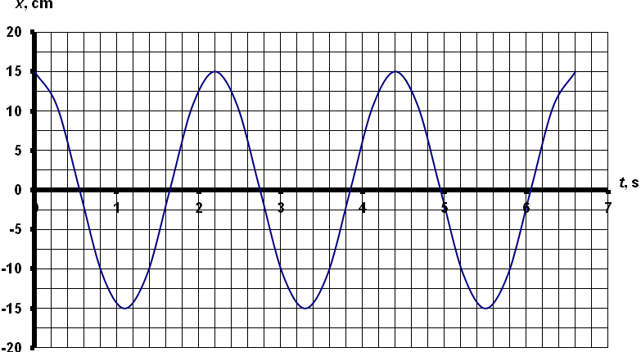
Ieraksti atbildi tūlīt aiz jautājuma.
- Cik liela ir svārstību amplitūda A? _____
- Cik liels ir svārstību periods T! _____
- Cik svārstību (n) ir attēlots grafikā? _____
- Kuros grafikā attēlotajos laika momentos lodīte iet caur līdzsvara stāvokli? _____.
.
- Kuros grafikā attēlotajos laika momentos lodīte iet caur galējiem atvirzījuma stāvokļiem?

- Uzraksti divus piemērus, kuras var analizēt ar matemātiskā svārsta modeli!

7. uzdevums (6 punkti)
Uz fizikas laboratorijas galda atrodas šādi priekšmeti: statīvs ar turētājiem, dinamometrs, hronometrs, dažāda garuma auklas, atsperes, dažādas masas atsvari, bīdmērs, svari ar atsvariem, mērlente, lineāls.
- Kuri no priekšmetiem jāizvēlas, lai pārbaudītu, vai atsperes svārsta frekvence ir atkarīga no svārstību amplitūdas?

- Paskaidro, kādi mērījumi jāveic!

- Paskaidro, kādi aprēķini jāveic!

